附件：跟班重修学生网上报名操作步骤
一、打开IE浏览器，从台州学院首页登录“成绩查询”或从教务处主页登录“正方教务管理系统”，进入用户登录界面。输入学号及口令(默认为身份证号)，选择“学生”角色，按“登录”。(请各位同学不要忘记关闭所有开启的窗口，以防他人进入，造成不良后果！)

二、登录选课系统
点击“网上选课”->“重修选课”进入重修报名界面(见图1)。
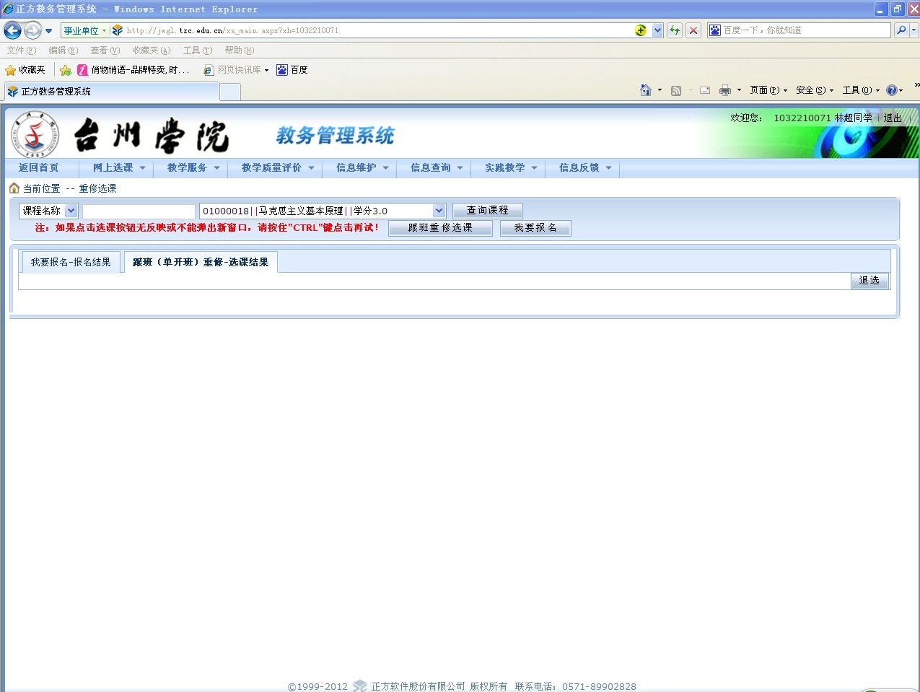

(图1)

三、弹出当前学期可跟教学班信息界面，选择相应需要重修的课程名称（不可跨校区跟班），鼠标点击右边第一列的“圆圈”，再按“选定”（见图2）。
若选择相应课程无法自动弹出可跟教学班信息界面，需要按“跟班重修选课”来弹出。
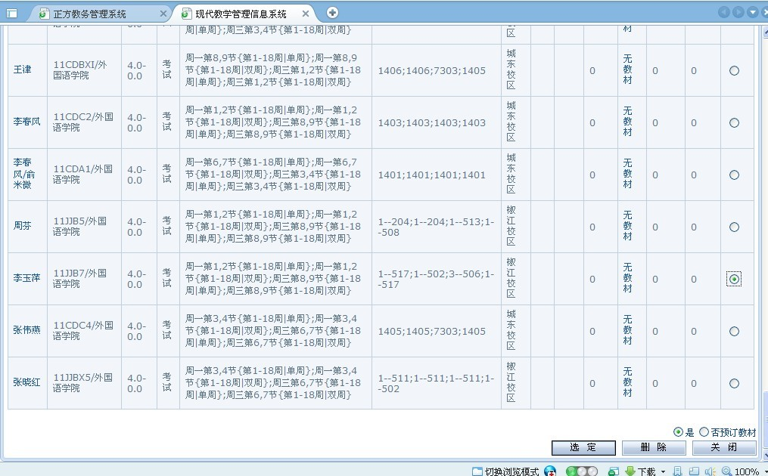
（图2）
四、成功跟班，出现图3，若想退选，在需要退选的记录前打钩，再按“退选”。
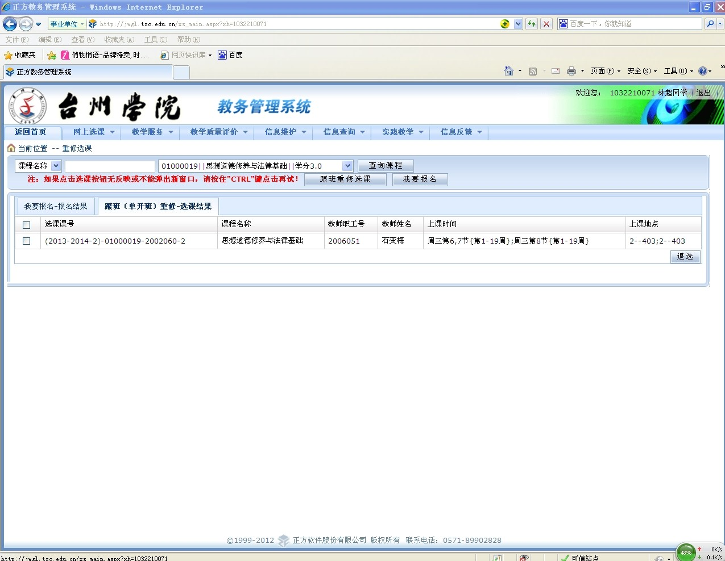
（图3）

